Bilingualer Fachunterricht an berufsbildenden Schulen

Unterrichtsmodul

Berufsfeld: Handel / Gastgewerbe

Berufe: Restaurantfachangestellte / Hotelfachangestellte

Besteck, cutlery, Le couvert

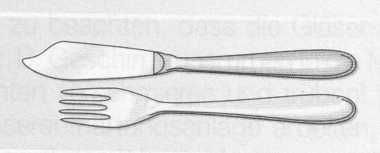

ACTION PROGRAMME OF THE EUROPEAN UNION

LEONARDO DA VINCI – PROJECT

PROJECT NO.: 2002 LA 628 BILVOC

LANGUAGE COMPETENCE THROUGH BILINGUAL TEACHING AT VOCATIONAL COLLEGES

Teaching Module

Date of Production: | May 2005
Subject: | Catering Trade
Topic: | Organisation of work and serving of simple dishes and drinks
Title: | Cutlery
Target Group: | Trainees fully qualified hotel and reception staff  students involved in serving people in the catering trade
Prior Knowledge: | basic knowledge in the restaurant
Level of Language Skills: | Waystage (A2)
Follow-Ups: | Miss-en-place
Objectives: | Students should use foreign-language terms (German-English-French). They shall get an impression of the usual material in the field of service.
Benefits: | Students  - shall be able to pronounce common vocabulary correctly  - shall be able to name the material in the foreign language

Module d’enseignement

Date de fabrication: | Juin 2005
Domaine: | Gastronomie
Sujet du module: | L’organisation du travail en service et le service de plats simples et des boissons
Titre: | Le couvert
Destinataire: | Apprentis dans la gastronomie et l’hôtellerie
Connaissances préalables: | Connaissances pratiques au restaurant
Niveau de connaissances de langue: | Débutants:  - règles de prononciation  - l’article, le pluriel  - les boissons
Sujets suivants: | La mise en place
Objectifs généraux: | Les élèves doivent:  - -apprendre les termes spéciaux en anglais, français et allemand  - se mettre au courant des outils de travail utilisés au service  - comprendre et connaître le rapport entre les caractéristiques des mets et des couverts
Objectifs intermédiaires: | Les élèves devraient:  - être capable de prononcer les termes spéciaux correctemment  - être capable de nommer les objets en langue étrangère

Lesson 1
Teaching Time | Contents | Teacher’s Activities | Students’ Activities | Media | Teaching Method
20 min | Types of cutlery / basic table covers | shows objects, helps and corrects | - describe look and use of the shown objects | cutlery | classroom talk
15 min |  | helps | - fill in handout 1 | handout 1 | single work
10 min |  | Compare, correct | - check results |  | classroom talk

Lesson 2
Teaching Time | Contents | Teacher’s Activities | Students’ Activities | Media | Teaching Method
20 min | Types of cutlery / special cutlery | shows objects, helps and corrects | - describe look and use of the shown objects | cutlery | classroom talk
15 min |  | helps | - fill in handout 1 | handout 2 | single work
10 min |  | Compare, correct | - check results |  | classroom talk

Lesson 3
Teaching Time | Contents | Teacher’s Activities | Students’ Activities | Media | Teaching Method
20 min | Types of cutlery / service tools | shows objects, helps and corrects | - describe look and use of the shown objects | cutlery | classroom talk
15 min |  | helps | - fill in handout 1 | handout 3 | single work
10 min |  | Compare, correct | - check results |  | classroom talk

Lesson 4
Teaching Time | Contents | Teacher’s Activities | Students’ Activities | Media | Teaching Method
20 min | Revision cutlery | presents different menues | Decide for appropriate cutlery | menues | classroom talk
15 min |  | Presents handout | Complete handout | handout 4 | Single work
10 min |  | Compare, correct | Check results |  | Classroom talk

Plan des unités

Unité 1: | Introduction du vocabulaire | (couverts de base)
Temps | Contenu | Activités du professeur | Activités des élèves | Médias | Méthode
20 min | Sortes des couverts / couverts de base | présente les objets, prononce-les, aide et corrige | nomment les objets, expliquent leurs fonctions | couverts (objets) | conversation
15 min |  | aide | remplissent feuille d’exercices 1 | feuille d’exercices1 | travail individuel
10 min |  | compare, corrige | - comparent les résultats |  | conversation

Unité 2 | Les couverts spéciaux
Temps | Contenu | Activités du professeur | Activités des élèves | Médias | Méthode
20 min | Sortes des couverts spéciaux | présente les objets, prononce-les, aide et corrige | nomment les objets, expliquent leurs fonctions | couverts (objets) | conversation
15 min |  | aide | - remplissent feuille d’exercices 2 | feuille d’exercices 2 | travail individuel
10 min |  | compare, corrige | comparent les résultats |  | conversation

Unité 3 | Les outils de service
Temps | Contenu | Activités du professeur | Activités des élèves | Médias | Méthode
20 min | Sortes des outils de servic | présente les objets prononce-les, aide et corrige | prononcent le vocabulaire nouveau, nomment les objets, expliquent leurs fonctions | tableau et des objets | conversation
15 min |  | aide | remplissent feuille d’exercices 3 | feuille d’exercices 3 | travail individuel
10 min |  | compare, corrige | comparent les résultats |  | conversation

Unité 4 | Menues et couverts
Temps | Contenu | Activités du professeur | Activités des élèves | Médias | Méthode
10 min | Révision des couverts et de leurs fonctions | présente des couverts | nomment les objets, expliquent leurs fonctions | Objets (couverts) | conversation
25 min | Menues en rapport des couverts | xplique la feuille d’exercices, aide | remplissent feuille d’exercices 4  mettent la table | feuille d’exercices 4  objets | travail individuel  travail en groupes
10 min |  | compare, corrige | comparent les résultats |  | conversation

Verlaufsplanung

Unterrichts-stunde 1: | Einführung der Grundbestecke
Zeit | Inhalt | Lehreraktivitäten | Schüleraktivitäten | Medien | Methode
20 min | Arten der Bestecke / Grundbestecke | stellt die Objekte vor | Wiederholen, Erklären der Funktion | Bestecke (Gegenstände) | Unterrichtsge-spräch
15 min |  | hilft | vervollständigen Arbeitsblatt 1 | Arbeitsblatt 1 | individuelle Arbeit
10 min |  | vergleicht, korrigiert | Vergleich der Ergebnisse |  | Unterrichtsge-spräch

Unterrichts-stunde 2 | Spezialbestecke
Zeit | Inhalt | Lehreraktivitäten | Schüleraktivitäten | Medien | Methode
20 min | Arten der Spezialbestecke | Vorstellen der Gegenstände | Wiederholen, Erklären der Funktion | Bestecke (Gegenstände) | Unterrichtsge-spräch
15 min |  | hilft | vervollständigen Arbeitsblatt 2 | Arbeitsblatt 2 | individuelle Arbeit
10 min |  | vergleicht, korrigiert | Vergleich der Ergebnisse |  | Unterrichtsge-spräch

Unterrichts-stunde 3 | Serviergegenstände
Zeit | Inhalt | Lehreraktivitäten | Schüleraktivitäten | Medien | Methode
20 min | Arten der Serviergegenstände | Vorstellen der Objekte | Wiederholen, Erklären der Funktion | Serviergegenstände (Objekte) | Unterrichtsge-spräch
15 min |  | hilft | vervollständigen Arbeitsblatt 3 | Arbeitsblatt 3 | individuelle Arbeit
10 min |  | vergleicht, korrigiert | vergleichen die Ergebnisse |  | Unterrichtsge-spräch

Unterrichts-stunde 4 | Menüs und Bestecke
Zeit | Inhalt | Lehreraktivitäten | Schüleraktivitäten | Medien | Methode
10 min | Wiederholung Bestecke und deren Funktionen | zeigt Bestecke | benennen die Objekte und erläutern die Funktion | Gegenstände | Unterrichtsge-spräch
25 min | Menüs in Verbindung mit den Bestecken | erläutert die Aufgabenstellung, hilft | füllen Arbeitsblatt 4 aus  decken den Tisch | Arbeitsblatt 4  Gegenstände (Bestecke) | Einzelarbeit  Gruppenarbeit
10 min |  | vergleicht, korrigiert | Vergleich der Ergebnisse, Beurteilung der Ergebnisse beim Eindecken |  | Unterrichtsge-spräch

Worksheet 1 / Feuille d’exercices 1

Grundbestecke / basic table covers / couverts de base
Bezeichnung  Name  … | Merkmale; Verwendung | Characteristics; Usage | Caractéristiques, emploi
Großes Besteck  Large cover  Grand couvert | Besteck für Hauptspeisen, bestehend aus großem Löffel; großer Gabel und großem Messer  Löffel: Suppen  Gabel und Messer: alle Hauptgänge außer Fisch  Gabel und Löffel: Vorlegebesteck oder Spaghettibesteck | Cutlery for main courses, consists of large spoon, large fork and large knife  Spoon: soups  Fork and knife: all mainn dishes except fish  Fork and spoon: serving cutlery or spaghetti | Couverts pour plats principaux, composés d’ une cuillére à soupe, d’une fourchette grande et d’un couteau grand  Cuillère à soupe : soupes et potages  Fourchette et couteau : tous les plats principaux, sauf poissons  Fourchette et cuillère : pour servir ou spaghetti | 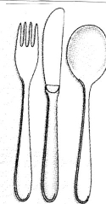
Mittelbesteck  Medium cover  Couvert moyen | Bestehend aus Mittellöffel; Mittelgabel und Mittelmesser; in verschiedenen Kombinationen einsetzbar  Löffel: klare Suppen in der Suppentasse  Löffel und Gabel: warme Desserts, andere Desserts auf flachen großen Tellern  Gabel und Messer: Frühstück, Vorspeisen, Käsespeisen, Zwischengerichte | Consists of medium spoon, medium fork and medium knife; can be used in different combinations  Spoons: clear soups in soupcups  Spoon and fork: warm desserts, other desserts on flat large plates  Fork and knife: breakfast, starters, cheeses, entrées | Composé d’une cuillére moyenne, d’un couteau moyen, d’une fourchette moyenne ; peut être utilsisé en combinaisons différentes  Cuillère : consommés et soupes dans les bols à soupes  Cuillère et fourchette : desserts chauds, autre desserts sur un grand plat  Fourchette et couteau : petit déjeuner, entrées, fromages, hors d’œuvres | 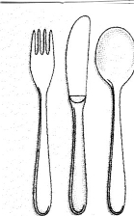
Kleines Besteck  Dessert cover  Couvert à dessert | Bestehend aus kleiner Gabel und kleinem Löffel für Desserts und Eisspeisen mit Früchten, auf mittelgroßem Teller, im Glas oder in der Schale angerichtet ; Windbeutel, Eclaires  Löffel: für Kaffee, Tee, Cremen, exotische Suppen  Gabel: für Torten, Kuchen | Copnsists of small fork and small spoon for desserts and ice-creams with fruits, served on medium plates, in glasses or buckets; cream puffs, éclairs  Spoons: for coffee, tea, creams, exotic soups  Fork: for gateaus, cakes | Composé d’une fourchette à dessert et d’une cuillère à dessert ou à café  Cuillère : pour café, thé, crèmes, glaces  Cuillère et fourchette : fruits, parfaits, éclaires  Fourchette : gâteaux, tartes | 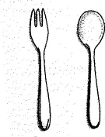

Worksheet 2/ Feuille d’exercices 2

Ausgewählte Spezialbestecke/special cutlery/couverts spéciaux

Bezeichnung  Name  ... | Merkmale, Verwendung | Characteristics, Usage | Caractéristiques, emploi
Buttermesser  Butter knife  Couteau à beurre | Messer zum Bestreichen von Brot und Toast bei separat gereichter Butter | Knife for buttering bread and toast when butter is served separately | Couteau pour beurrer du pain ou toast quand on sert le beurre séparément | 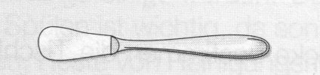
Eierlöffel  Egg spoon  Cuillère à oeuf | Löffel zum Verzehr von Frühstückseiern, aus Horn oder Kunststoff | Spoon for eating eggs at breakfast, made of horn or plastics | Cuillère pour manger des œufs cuits, constituée souvent de corne ou de plastique | 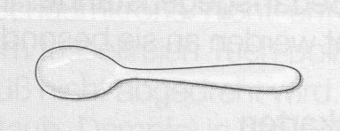
Eislöffel  Ice-cream scoop  Cuillère à glace | Löffel für Eisspeisen, etwas eckig, in verschiedenen Längen | Spoon for ice-cream dishes, a bit angular, in different lengths | Cuillère pour glaces, souvent un peu anguleuse, existe en longueurs différentes | 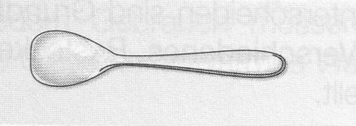
Fischbesteck  Fish knife and fork  Couvert à poisson | Gabel und Messer, Messer nicht zum Schneiden, sondern zum Entgräten | Fork and knife, knife not for cutting but for filletting | Fourchette et couteau, le couteau pour enlever les arêtes, pas pour couper le poisson..
Gourmetlöffel  Sauce ladle / spoon  Cuillère à sauce | Sehr flacher, großer Löffel zum Aufnehmen von Sauce | Very flat, large spoon for taking sauce / gravy | Une cuillère très basse et grande pour servir des sauces | 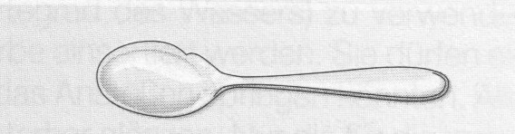
Obstbesteck  Fruit knife and fork  Couvert à fruits | Bestehend aus Messer und Gabel, zum Schälen und Zerkleinern von Obst | Consists of knife and fork, to peel and cut fruit | Couteau et fourchette pour peler et couper des fruits | 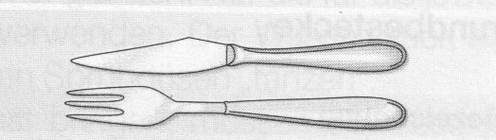
Steakmesser  Steak knife  Couteau à grillade | Messer zum Schneiden von Steaks, wird anstelle des großen Messers eingedeckt | Knife for cutting steaks, set instead of a large knife | Couteau pour couper des steaks, mis au lieu d’un couteau grand | 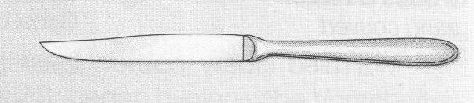

Worksheet 3/ Feuille d’exercices 3

Servierhilfsgeräte / service tools / outils de service

Bezeichnung  Name  ... | Merkmale / Verwendung | Characteristics / Usage | Caractéristiques, emploi
Fischfiletierbesteck  Fish knife and fork  Couteau et fourchette à poisson | Gabel mit kurzen Zinken wie Fischgabel, zum Zerlegen und Potionieren von größeren Fischen | Fork with short prongs like fish fork, for filletting and dividing of larger fish | Fourchette avec des dents courtes comme fourchette à poisson pour enlever des arêtes et diviser des poissons plus grands | 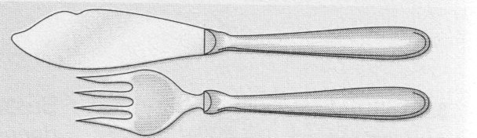
Käsemesser  Cheese knife  Couteau à fromage | Mit Säge und gebogener Messerspitze, die mit zwei Spitzen endet, zum Abschneiden und Anspießen von Käse | With saw and slightly turned up tip of knife which ends in two tips, to cut and prong cheese | Couteau avec scie et une pointe séparée en deux et courbé pour couper et embrocher du fromage | 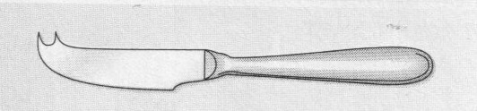
Kelle  Ladle  louche | Unterschiedliche Größen aus Metall, Kunststoff oder Glas, zum Ausgeben von Getränken und Suppe | Different sizes, made of metal, plastics or glass, to serve drinks and soups | Capacités diverses, produit du métal, du plastique ou de verre pour servir des boissons ou des soupes | 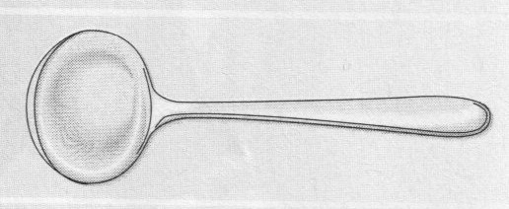
Salatbesteck  Salad server  Service à salade | Gabel meist in gewölbter Form, mit drei oder vier Zinken, zum Fertigstellen und Portionieren von Salat | Fork usually in rounded form with three or four prongs, to finish and serve salad | Fourchette généralement cintrée avec trois ou quatre dents pour finir et servir des salades | 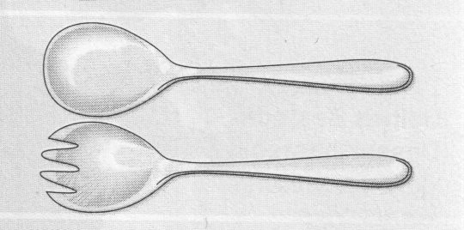
Tranchierbesteck  Carving set  Service à découper | Zweizinkige Gabel und großes langes Messer zum Zerlegen von Geflügel, Fleisch und Wild | Fork with two prongs and large long knife to carve up poultry, meat and venison | Fourchette avec deux dents et couteau grand et long pour tranchir du volaille, de la viande ou du gibier | 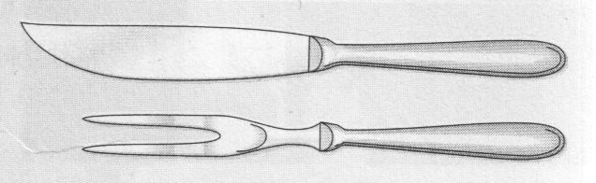

Worksheet 4 (revision cutlery - example)

Complete this table
Name | Consists of… / characteristics | is used for….
Butter knife

 | Spoon, made of horn or plastics
 |  | for filletting and dividing of larger fish
Fruit knife and fork

 | consists of large spoon, large fork and large knife
 |  | to carve up poultry, meat and venison
Sauce ladle

Feuille d’exercices 4

Ergänze die Tabelle. / Complète le tableau.
Menü/  Menu | Welches Besteck ist notwendig??  Quel couvert est nécessaire?
Krabbencocktail / Cocktail des crevettes
Hasenfilet in Blätterteig / Filet de lièvre en pâte feuilletée
Vanilleeis / Glace à vanille

Kleine Bouillabaise /Petite bouillabaise
Schweinebraten mit Gemüse der Saison / Sauté de porc aux légumes saisonnés
Tarte
Consommé mit Gemüsestreifen / Consommé julienne
Gekochter Zander mit Sauce hollandaise / Sandre bouilli à la sauce hollandaise
Käseplatte / Plateau de fromage
Frisches Obst / Fruits frais

Decke für eines der angegebenen Menüs den Tisch ein. / Met la table pour un de ces menu

Wortliste / Vocabulary / Vocabulaire

Buttermesser butter knife couteau à beurre
Eierlöffel egg spoon cuillère à œuf
Eislöffel ice-cream scoop cuillère à glace
Fischbesteck fish knife and fork couvert à poisson
Fischfiletierbesteck fish knife and fork couteau et fourchette à poisson
Gourmetlöffel sauce ladle/ spoon cuillère à sauce
Großes Besteck large cover grand couvert
Käsemesser cheese knife couteau à fromage
Kelle ladle louche
Kleines Besteck / Dessertbesteck dessert cover couvert à dessert
Mittelbesteck medium cover couvert moyen
Obstbesteck fruit knife and fork couvert à fruit
Salatbesteck salad server service à salade
Steakmesser steak knife couteau à grillade
Tranchierbesteck carving set service à découper

